Тема: Растение как объект технологии.
Ход урока: 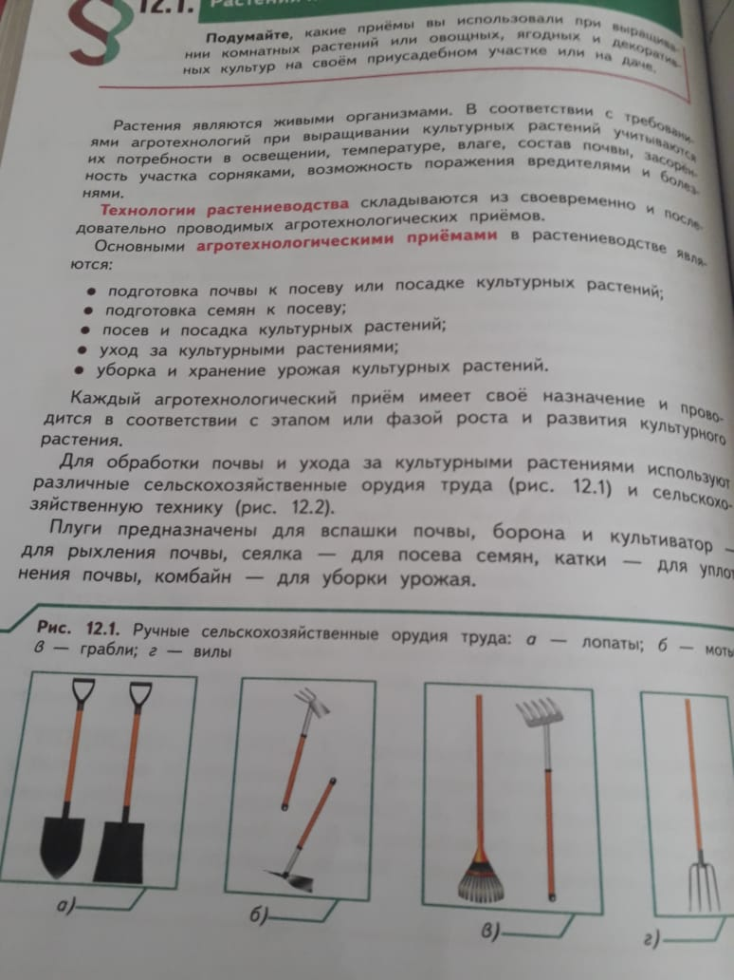
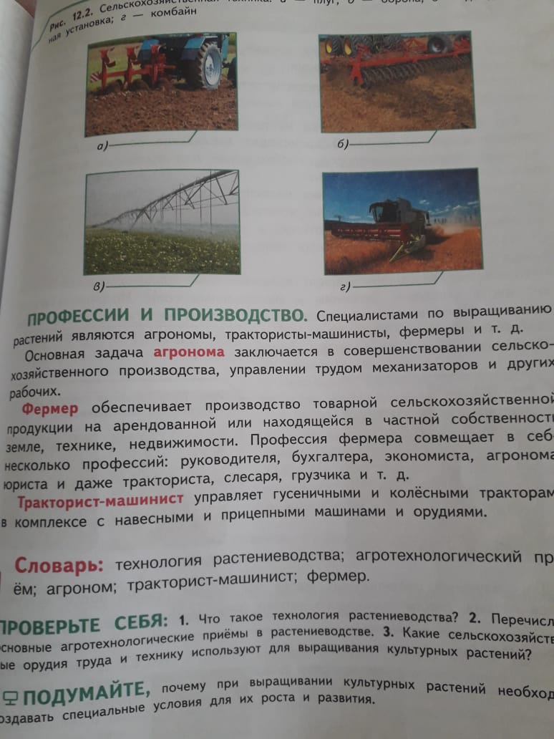
Домашние задание: Конспект,
Вопросы:

